**EJERCICIO 1 – NORMALIZACIÓN**

Dada la siguiente tabla de **RESERVAS de libros**, realiza las transformaciones necesarias para pasarla a 1FN, 2FN y por último a 3FN. Indica en cada paso qué es lo que vas solucionando.

Cuando tengas el esquema normalizado, obtén su modelo relacional.

|  |  |
| --- | --- |
| **idSocio** | **nombreSocio** |
| 1 | Pepe |
| 3 | Carles |
| 2 | Manuel |
|  |  |

|  |  |  |  |
| --- | --- | --- | --- |
| **idLibro** | **título** | **autor** | **editorial** |
| 1 | Título 1 | Autor 1 | Anaya |
| 2 | Título 2 | Autor 2 | SM |
| 3 | Título 3 | Autor 3 | Anaya |
| …. |  |  |  |

|  |  |  |
| --- | --- | --- |
| **idSocio** | **idLibro** | **fechaDevol** |
| 1 | 1 | 23/11/2020 |
| 2 | 2 | 06/11/2020 |
| 3 | 3 | 12/11/2020 |
|  |  |  |

Libro (idLibro, titulo, autor, editorial)

PK: idLibro

Socio (idSocio, nombreSocio)

PK: idSocio

Prestamo (idSocio, Idlibro, fechaDevol)

PK: idSocio, idLibro

FK: idSocio 🡪 Socio

FK: idLibro 🡪 Libro

**EJERCICIO 2 – NORMALIZACIÓN**

Dada la siguiente tabla de Empleados, realiza las transformaciones necesarias para pasarla a 1FN, 2FN y por último a 3FN. Indica en cada paso qué es lo que vas solucionando. Por último, incluye el **modelo relacional ya normalizado**.

Cuando tengas el esquema normalizado, obtén su modelo relacional.

|  |  |  |  |  |
| --- | --- | --- | --- | --- |
| **NSS** | **Nombre** | **Puesto** | **Salario** | **Mails** |
| 11111111 | Trabajador 1 | Jefe de Área | 3000 | [Trabaj1@empresa.es](mailto:Trabaj1@empresa.es) [Trabaj1@gmail.com](mailto:Trabaj1@gmail.com) |
| 22222222 | Trabajador 2 | Administrativo | 1500 | [Trabaj2@empresa.es](mailto:Trabaj2@empresa.es) [Trabaj2@gmail.com](mailto:Trabaj2@gmail.com) |
| 33333333 | Trabajador 3 | Informático | 1800 | [Trabaj3@empresa.es](mailto:Trabaj3@empresa.es) [Trabaj3@gmail.com](mailto:Trabaj3@gmail.com) |
| …. |  |  |  |  |

**EJERCICIO 3 – ÁLGEBRA RELACIONAL**

# APARTADO 1

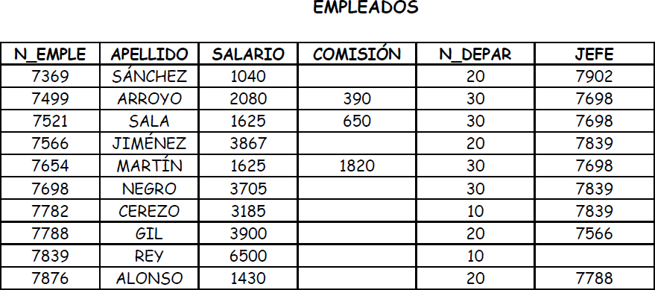A partir de la tabla EMPLEADOS haz una selección de las filas cuyo departamento es el 20 mostrando la operación a realizar y representando el resultado en forma de tabla.

# APARTADO 2

Proyecta la tabla **EMPLEADOS** anterior según las columnas **APELLIDO** y **SALARIO**. Muestra la operación a realizar y representa el resultado en forma de tabla.

# APARTADO 3

**Dadas las tablas EMPLE1 y EMPLE2 representa en forma de tabla el resultado de las siguientes operaciones algebraicas:**

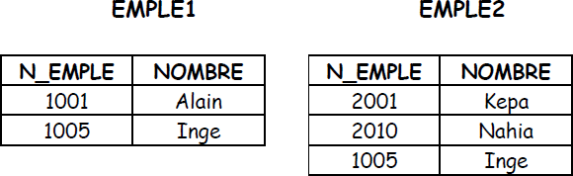

1. **EMPLE1 U EMPLE2**
2. **EMPLE1 ∩ EMPLE2**
3. **EMPLE1 - EMPLE2**
4. **EMPLE2 - EMPLE1**

**APARTADO 4**

Dadas las tablas **VENTAS** y **ARTÍCULOS** representa en forma de tabla el resultado de la siguiente operación algebraica:

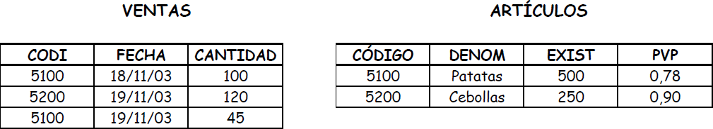

## VENTAS x ARTICULOS (producto cartesiano)

**EJERCICIO 4 – ÁLGEBRA RELACIONAL**

A partir de las siguientes tablas:

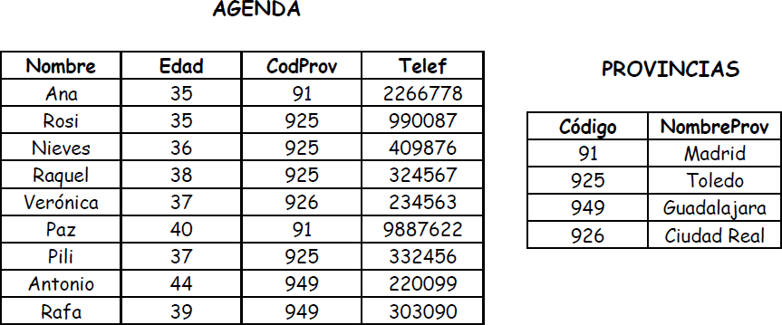

Escribe las tablas resultantes después de realizar las siguientes operaciones:

## S (AGENDA, edad>37)

1. **P ((nombre, edad), S(AGENDA))**

**EJERCICIO 5 – ÁLGEBRA RELACIONAL**

Dadas las siguientes tablas:

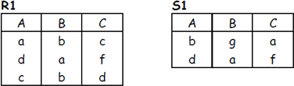

Define cuál será el resultado de las siguientes operaciones en el álgebra relacional.

## a.- S (R1, B=b)

**b.- P ((A,C), S(R1)) c.-** R1 U S1

**d.-** R1 – S1 **e.-** R1 x S1 **f.-** R1 **∩** S1